特朗普胜选率反超哈里斯 利好全球Web3市场

作者：DeMan

随着2024年美国总统大选的脚步日益临近，市场预测平台Polymarket的数据显示，唐纳德·特朗普的选率正在逐步攀升，最新预测结果显示他已获得53%的支持率，而他的主要竞争对手、现任副总统卡玛拉·哈里斯的支持率则停留在46%。这一数据的变化引发了广泛的关注与讨论，尤其是在金融市场和加密货币社区中。作为共和党候选人，特朗普的支持率上升背后，不仅反映了他在经济政策、选民动员和党内凝聚力方面的优势，也揭示了哈里斯在竞选过程中面临的挑战和困境。

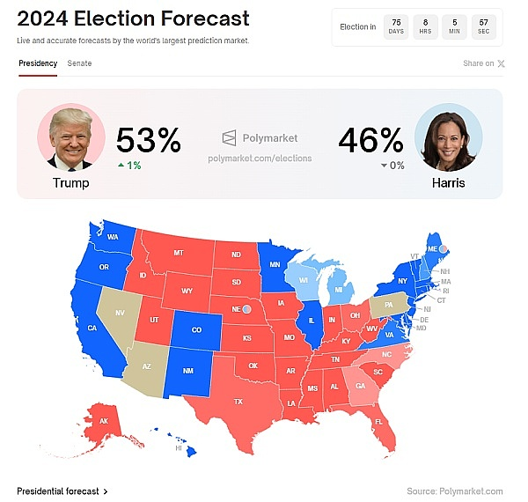

本文将从多个角度深入分析导致特朗普选率上升的关键因素，包括民主党的经济政策、中间派选民的态度转变、关键州政治人物的缺席影响，以及加密货币行业对特朗普的广泛支持，以帮助读者更全面地理解这一复杂的选情动态。

## 一、“哈里斯经济学”并未深入人心？

哈里斯提出的“哈里斯经济学”是她竞选中的核心政策之一。然而，这一经济政策在美国社会，尤其是在中间派选民中，引发了广泛争议。

### 1.价格管控政策的争议

哈里斯的经济政策中，最具争议的是她提出的价格管控措施。这些措施旨在通过立法手段，限制企业在必需品上的定价权力，以防止价格欺诈行为。然而，尽管这一政策在理论上对控制通胀、保护消费者利益有一定作用，但在实践中，经济学家和政策专家普遍质疑其可行性。

许多专家认为，价格管控可能会带来市场扭曲，导致供应链问题和商品短缺。例如，《华盛顿邮报》的社论指出，哈里斯的价格管控政策可能会破坏市场的供需平衡，甚至导致黑市和囤积现象。这种担忧并非空穴来风，历史上多次价格管控措施都因市场反应不佳而失败。因此，哈里斯的这一政策虽然能够吸引部分希望短期内降低生活成本的选民，但从长期来看，却可能导致经济的不稳定性。这使得她在中间派选民中的支持率受到打击，特别是在那些对经济稳定性和市场自由度高度关注的选民中。

### 2.住房政策的挑战

哈里斯的住房政策也在选情中起到了复杂的作用。她提出了通过建设大量中产阶级可负担住房来解决住房短缺问题的计划。这一政策在纸面上看似合理，特别是面对美国日益严重的住房危机，增加住房供给无疑是一个直接有效的解决方案。

然而，问题在于这一政策的执行成本极高，并且其经济可行性和实际效果遭到了广泛质疑。例如，哈里斯承诺在第一个任期内建设300万套可负担住房，但资金来源和政策实施细节却未能明确说明。更有甚者，她还提出了不增加年收入40万美元以下家庭税负的承诺，这意味着整个项目的资金可能依赖于大规模的政府赤字或是对富人增税，这无疑将进一步加剧民主党内部和外部的批评声音。

这种不确定性不仅让中间派选民感到不安，也使得哈里斯在政策执行上的可信度受到质疑。房价控制和购房者补贴政策看似是对中低收入选民的直接利益关怀，但实际上却可能在无意间引发市场价格的进一步上涨，导致供需矛盾加剧。因此，虽然住房政策的提出显示了哈里斯对社会问题的关注，但其政策设计的不足和执行的难度却在选情上产生了反作用。

### 3.对中产阶级的吸引力与限制

哈里斯的经济政策核心是提升中产阶级的生活质量，她特别强调了通过增加儿童税收抵免和控制医疗费用来提高中产阶级的经济安全感。这些措施理论上有助于缓解美国中产阶级所面临的经济压力，尤其是在育儿成本和医疗费用高企的背景下。

然而，正如一些批评者所指出的，这些政策虽然受到了部分选民的欢迎，但其长期可持续性和资金来源问题仍然是悬而未决的难题。中产阶级的选票对任何一位候选人来说都是至关重要的，但如果政策的执行不当，这些选票可能会转向对手。哈里斯的政策设计虽然有理想化的色彩，但其执行过程中的潜在问题，如可能增加政府财政赤字，削弱了这些政策对中产阶级的实际吸引力。

此外，哈里斯试图将经济政策与社会正义议题相结合，如通过反歧视法案和减少贫困群体的经济负担来实现更广泛的社会公平。然而，这种做法在赢得进步派支持的同时，也引发了保守派和部分中间派的担忧，他们认为这些政策可能会进一步扩大政府权力，增加社会和经济的不确定性。

### 4.对选情的总体影响

综合来看，哈里斯的经济政策虽然在一定程度上展示了她对中产阶级和低收入群体的关怀，但由于政策设计上的激进性和执行细节的缺乏，导致她在中间派和经济自由派选民中的支持率未能有效提升。相反，这些选民可能更倾向于支持立场更为明确、政策更加务实的特朗普。

这些政策的争议性不仅使哈里斯在选情上陷入了被动，也为特朗普提供了攻击的口实。特朗普可以利用这些政策中的不确定性，强调他在经济管理上的经验和对市场自由度的支持，从而吸引那些对经济稳定性和增长更加关心的选民。因此，民主党的经济政策在这场选举中的影响是双重的：一方面，它强化了哈里斯在进步派中的支持，另一方面，它却在关键的中间派选民中制造了更多的不确定性，从而为特朗普的选率上升提供了条件。

哈里斯的政策包括降低生活成本、控制价格、增加住房供给等方面的措施。尽管这些政策在理论上有助于解决美国中产阶级的困境，但由于其执行细节的不明确和可能引发的财政赤字问题，导致政策本身饱受批评。

例如，哈里斯提出的价格管控政策虽然在短期内可能对部分选民具有吸引力，但许多经济学家和媒体认为，这种政策是“民粹主义噱头”，无法有效解决实际问题，反而可能导致市场扭曲和商品短缺。这种负面评价削弱了哈里斯在选民中的支持率，尤其是在经济议题占据重要地位的中间派选民中，他们更倾向于支持能够保持经济稳定和市场自由的候选人。

## 二、美国中间派选民的态度摇摆不定

中间派选民在美国选举中往往扮演着关键角色。他们的立场通常不偏向任何一方，更加关注候选人的实际政策及其对经济和社会的影响。在哈里斯的经济政策引发争议的背景下，中间派选民对她的支持度开始下降。相反，特朗普的经济政策虽然存在争议，但他在税收减免、经济刺激等方面的明确立场更符合中间派选民对经济发展的期望。

此外，特朗普对自由市场的支持态度，以及他在担任总统期间所采取的经济措施，如减税政策和放松监管，也获得了部分中间派选民的认同。相比之下，哈里斯的经济政策被认为过于激进，尤其是在价格控制和住房补贴等方面，导致她在中间派中的支持度难以提升。

## 三、宾州州长夏皮罗的缺席民主党会，或会动摇军心？

宾州州长乔什·夏皮罗的缺席对哈里斯的选情产生了负面影响。宾夕法尼亚州作为一个关键摇摆州，其选民的态度对全国大选结果至关重要。夏皮罗的缺席可能被解读为党内对哈里斯的经济政策或竞选策略的不满，这种不满情绪可能进一步削弱了哈里斯在该州的支持。

在这种情况下，选民可能会对哈里斯的竞选能力和党内凝聚力产生怀疑，从而转向支持更具确定性的特朗普。夏皮罗的缺席不仅影响了哈里斯在宾夕法尼亚州的选情，也间接影响了她在其他摇摆州的表现。对于哈里斯来说，确保党内的统一和关键州的支持是她竞选成功的关键，但夏皮罗的缺席无疑增加了她在这方面的挑战。

## 四、特朗普与加密行业的“双向奔赴”？

特朗普对加密货币行业的支持是他选率上升的另一个重要因素。尽管特朗普在早期对加密货币持负面态度，但随着市场的发展，他逐渐改变了立场，开始积极支持加密行业。

在2024年大选中，特朗普成为首位公开接受加密货币捐款的主要候选人之一。他的竞选团队宣布接受比特币、以太坊和XRP等多种加密货币的捐款。这一举措不仅展示了他对加密货币的开放态度，也使他与加密社区建立了更紧密的联系。

接受加密货币捐款的决定是战略性的一步，它不仅扩大了特朗普的选民基础，还吸引了那些对传统金融体系持怀疑态度的年轻选民和技术爱好者。这些选民往往对去中心化、自由市场和金融创新有着强烈的认同感，而特朗普通过接受加密货币捐款，向他们传递了一个明确的信号：他支持这一新兴领域，并愿意为其在政治上发声。

除了接受加密货币捐款，特朗普还做出了一系列政策承诺，进一步巩固了他在加密社区中的地位。其中最引人注目的承诺之一是特赦丝绸之路(Silk Road)创始人 Ross Ulbricht。丝绸之路是早期最著名的加密货币交易平台之一，Ulbricht的案件在加密社区内具有极大的象征意义。特朗普的这一承诺不仅赢得了大量加密货币支持者的好感，也向外界传递了他对加密货币行业的宽容态度。

此外，特朗普还表示，他如果再次当选，将推动将比特币纳入美国的战略储备，并考虑用比特币来解决部分国家债务问题。虽然这些提议在主流金融界引发了广泛争议，但在加密社区内却得到了热烈的响应。加密货币支持者认为，这些举措将大大提升加密货币的合法性和全球地位，为行业带来更大的发展机会。

这种支持态度在加密社区中赢得了广泛认可。与哈里斯相比，特朗普在加密货币领域的立场更加明确和积极，使他在这一新兴市场中获得了大量支持者。加密货币行业的从业者和投资者对于市场的前景十分敏感，他们更愿意支持一个对加密行业持开放态度的候选人。特朗普的这一立场显然为他赢得了这部分选民的支持，并推动了他的选率上升。

## 五、2024年美国选举周期中的加密公司选举支出

根据Public Citizen的报告，2024年选举周期中，近一半的企业政治捐款来自加密公司。这些公司通过支持与自己利益一致的候选人来影响选举结果。加密行业对特朗普的支持不仅体现在言论上，还通过资金援助的方式实实在在地影响了选情。

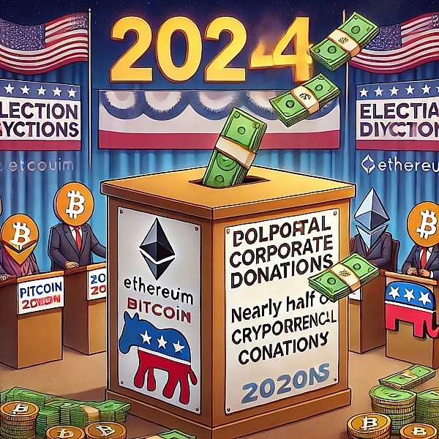

这种企业层面的支持进一步巩固了特朗普在加密社区和相关产业中的地位。随着更多加密公司和个人投资者将资金投向支持特朗普的政治行动委员会（PAC），特朗普在选举中的财务和宣传优势得到加强，这也直接推动了他在Polymarket等预测市场中的选率上升。

## 结论：最终结果无法预知，但期待当选者对Web3政策进一步放宽

综上所述，特朗普选率的上升是多重因素共同作用的结果。哈里斯的经济政策引发了争议，特别是在中间派选民中，她的支持度难以提升。宾州州长夏皮罗的缺席加剧了党内分裂的担忧，进一步削弱了哈里斯在关键州的支持率。而特朗普对加密行业的支持态度，使他在这一新兴市场中赢得了广泛认可。同时，加密公司的巨额政治捐款也为特朗普的选情提供了有力支持。

在未来的几个月内，特朗普和哈里斯都将面临巨大的挑战。他们需要不断调整策略，争取更多选民的支持，尤其是在关键摇摆州的选民中。对于特朗普来说，继续巩固他在加密行业中的地位，并扩大对中间派选民的吸引力，将是他保持领先的关键。而哈里斯则需要找到突破口，赢回中间派选民的信任，同时加强党内团结，以应对即将到来的选战高潮。

无论最终结果如何，这场选举都将对美国乃至全球的加密市场产生深远影响。对于投资者和市场参与者来说，密切关注两位候选人的政策动向，将是制定未来投资策略的关键。